**Hangfelismerés, hangdifferenciálás - Előkészítő osztály**

**Tantárgy: Anyanyelvi kommunikáció**

**MINDENKI A SZIGETÉRT – SZITÁNÉ KAZAI ÁGNES**

**Szitakötő 59. sz. 44-45 old.**

1. HOL HALLOD A SZ HANGOT? SZÍNEZD A HELYÉT!

*(A szó elején, a szó belsejében, vagy a végén.)*

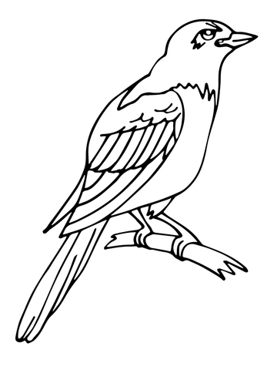  

  

  



1. **S** VAGY **SZ**? SZÍNEZD KÉKRE A NÉGYZETET AZ ÁLLAT ALATT, HA S HANGOT HALLASZ A NEVÉBEN, PIROSRA, HA SZ HANGOT HALLASZ!

   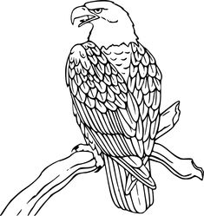

1. SZÍNEZD KI AZOKAT AZ ÁLLATOKAT, AMELYEK A MESE SZEREPLŐI!